附件1
东莞市卫生统计信息中心
研发室综合布线项目需求书
东莞市卫生统计信息中心研发室位于东莞市南城区袁屋边阜东路132号东莞市医疗救护120指挥中心3楼，办公室现有的地板网线和电源线需重新布线，对现有的地板进行开槽，以暗线方式布线。网络方面：从1楼机房拉一条光缆到3楼的研发室。迁移并安装一台投影仪。具体需求如下：
序号 | 实施内容 | 数量 | 单位
1 | 6U布线机柜 | 1 | 个
2 | 2芯光纤单模 | 120 | 米
3 | 光纤配件 | 1 | 项
4 | 熔纤 | 4 | 芯
5 | 光模块 | 2 | 个
6 | 超五类非屏蔽网线 | 1 | 箱
7 | HDMI线缆 | 1 | 条
8 | 理线器 | 2 | 个
9 | 超五类网络模块 | 1 | 个
10 | 电源面板 | 3 | 个
11 | 翻盖式地面插座 | 22 | 个
12 | 总电源线 | 20 | 米
13 | 配电总控箱 | 1 | 套
14 | 电源线 | 100 | 米
15 | 瓷砖开槽及垃圾清理 | 1 | 项
16 | 瓷砖铺设 | 1 | 项
17 | 工程辅材 | 1 | 项
18 | 施工费 | 1 | 项
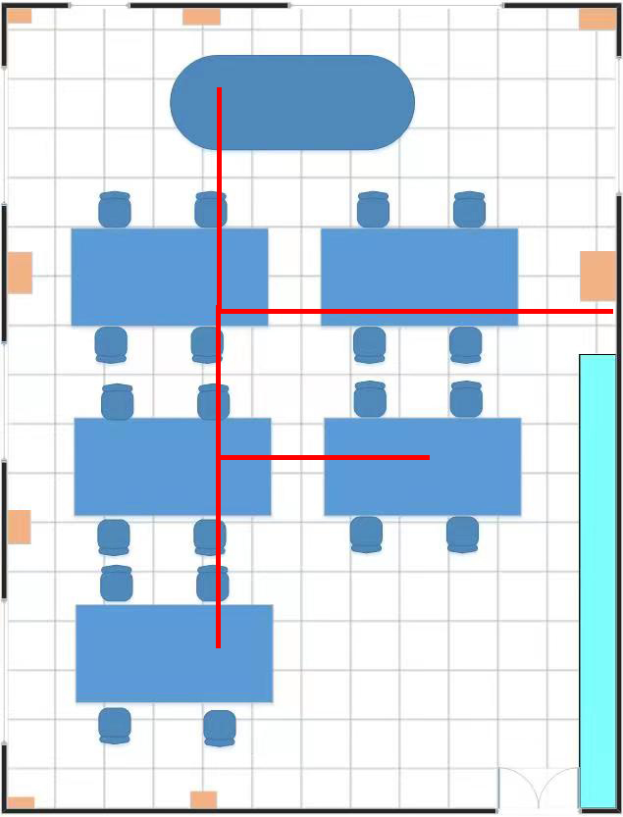
施工图

